Неделя в исламской истории (10 - 16 раджаб)

Дамир Хайруддин
www.guliyev.org/facts
www.musulmanin.com/author/damir

1015-1606. Окончание Тринадцатилетней войны
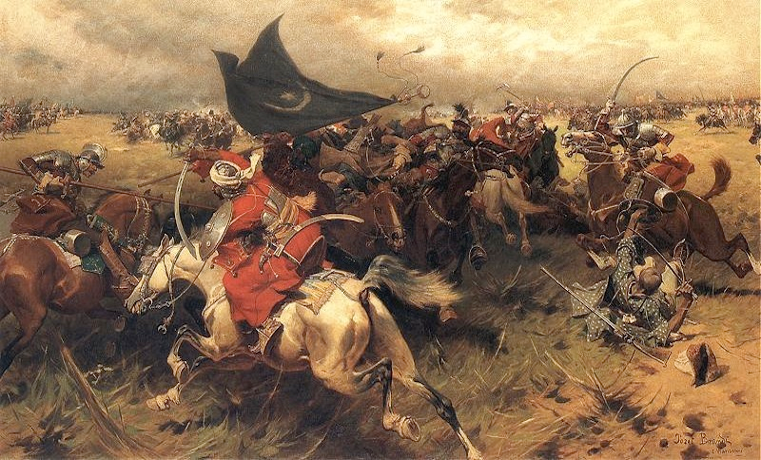
10 раджаба 1015 года от Хиджры (1 (11) ноября 1606) в деревне Житваторок был заключен двадцатилетний мирный договор, завершивший многолетнюю войну между Османской империей и Священной Римской империей. Договор закреплял за каждой из сторон территории, которые она удерживала на тот момент, вследствие чего турки приобрели две новые крепости — Эгера и Надьканижа. Ежегодная дань в размере 30 тысяч гульденов, которую Габсбурги платили османам до войны, была упразднена в обмен на разовую выплату 200 тысяч флоринов. Главным достижением австрийской дипломатии можно считать появление в тексте договора титула «император» Священной Римской империи. По мнению историков, это означало фактическое признание османским султаном эрцгерцога Австрии равным себе по статусу.

Последний поход султана Сулеймана Великолепного против австрийцев завершился уже после его смерти взятием венгерской крепости Сигетвар в 1566 году. Спустя два года борьба за трон между двумя его сыновьями вынудила султана Селима II согласиться на заключение мира с Габсбургами. Мирный договор, подписанный в Эдирне, впоследствии был продлен в 1574 и 1583 годах. Однако стычки в приграничных районах время от времени приводили к обострению взаимоотношений между двумя соперничавшими державами. В 1591 году только назначенный бейлербей Боснии Телли Хасан-паша совершил несколько опустошительных рейдов на территорию хорватского королевства и захватил несколько приграничных крепостей. Габсбурги, не желавшие возобновления войны с османами, попытались урегулировать конфликт дипломатическим путем, но в итоге на следующий год османская армия под командованием Телли Хасана-паши вторглась в Хорватию и захватила стратегически важную крепость Сень на побережье Адриатического моря. Но в битве при Сисаке в 1593 году османская армия, несмотря на численное превосходство, потерпела болезненное поражение от объединенного войска австрийцев и хорватов. На ратном поле остались лежать племянник султана и многие видные военачальники, в том числе Хасан-паша. В результате султан Мурад III объявил войну австрийцам, и великий визирь Коджа Синан-паша лично встал во главе армии.

Император Священной Римской империи Рудольф II вместе с римским папой Климентом VIII приложили все усилия для создания общеевропейской коалиции против Порты. Святой престол даже попытался возродить Священную лигу, которая запомнилась европейцам блестящей победой над османами при Лепанто в 1571 году. И хотя в этот раз европейские монархи не поддержали инициативы понтифика, австрийская армия была усилена добровольцами из разных уголков Западной Европы. Ватикан выделил большие средства для ведения войны против турок, обложив специальным налогом церковные доходы в Италии. Венеция также участвовала в финансировании военной кампании. Габсбурги, со своей стороны, реанимировали идеи польского короля Стефана Батория и вовлекли в антиосманскую коалицию Трансильванию, Молдавию и Валахию. Однако первые три года войны показали, что этих сил было недостаточно для победы над турками, и взоры европейской дипломатии в очередной раз обратились на Сефевидский Иран, интересы которого полностью совпадали с антитурецкой политикой христианских держав.

Сефевиды, жаждавшие гегемонии в регионе и стремившиеся выйти к Черному и Средиземному морям, усиленно готовились к войне с османами. Шах Аббас I Великий, унаследовавший от своего отца разоренное и ослабленное государство, сумел укрепить восточные границы, добился внутриполитической стабильности и осуществил успешную военную реформу. Его далеко идущим планам помогали кризис военно-ленной системы, приведший к разорению многих сипахов, крестьянские восстания в Анатолии и рост антиосманских настроений среди балканских народов, вылившийся в частности в Тырновское восстание 1598 года. Но главным залогом будущего успеха виделась затянувшаяся война между османами и Габсбургами, и поэтому иранский шах всячески убеждал германского императора Рудольфа II в необходимости продолжения этой войны.

В мае 1599 года в Австрию было отправлено посольство шаха во главе с Гусейнали-бек Баятом, который в октябре 1600 года был принят императором в Праге. С 1600 по 1610 г. сефевидские посольства несколько раз прибывали в Венецию для расширения военного сотрудничества и приобретения огнестрельного оружия. В 1602 году Рудольф II отправил в Иран ответное посольство во главе со Стефаном Какашом для продолжения переговоров с шахом. Дипломатическая миссия отбыла из Праги в Москву, оттуда в Астрахань и через Каспийское море — в Ленкарань. За два с лишним месяца пробывания в Ленкарани от болезней умерли многие дипломаты, в том числе Стефан Какаш. Перед смертью он оставил письменное поручение своему помощнику Георгу Тектандеру довести миссию до конца. Тот прибыл в расположение шаха в ноябре 1603 года, когда Сефевидам уже удалось выбить турок из Тебриза.

Не осталось в стороне от антитурецкой коалиции и Московское государство. Еще в 1587 году шах Мухаммад Худабенде обратился к царю Федору Иоанновичу с просьбой о помощи в борьбе против османов в обмен на передачу России городов Баку и Дербент. Шах также просил царя объединиться с заинтересованными европейскими монархами в антитурецкий союз и сообщить об этом в Персию. Московское правительство отреагировало на столь заманчивое предложение и даже взяло инициативу в свои руки. Отправленный в Персию в 1589 году дипломат Васильчиков убеждал шаха Аббаса в том, что тот сможет присоединиться к антитурецкой коалиции только с помощью московского государя и лично Бориса Годунова. Между тем в 1588 году Рудольфу II поступило послание из Москвы, в котором царь брал на себя обязательства заключить с шахом Ирана антитурецкий военно-политический союз, к которому могли присоединиться император и другие европейские государи. Впоследствии русский государь подкрепил свои намерения делами: когда в 1593 году Рейхстаг отказался выделять средства на содержание наемной армии без официального объявления войны и Рудольф II обратился к царю о выделении срочной помощи. В августе 1595 года русские послы доставили в Прагу "помощь" в виде мягкой рухляди, которую пражские купцы оценили в 400 тысяч рублей (800 тысяч немецких талеров). Этот поступок, имевший большой международный резонанс, произвел столь глубокое впечатление на императора, что до конца жизни тот считал русских своими верными союзниками.

Однако в самой Австрии, как и в соседних регионах империи, политика Рудольфа не пользовалась популярностью. Будучи ярым сторонником абсолютизма и фанатичным католиком, он ужесточил репрессии в Венгрии и дунайских княжествах. Император пытался лишить Венгерское королевство конституции, а протестантов — религиозных свобод. Особое недовольство вызвало разорение Трансильвании имперскими генералами Джиорджио Бастой и Джакомо Белджойозо в 1602 — 1604 годах. В результате в 1604 году страна была охвачена антигабсбургским восстанием под руководством Иштвана Бочкана. Ради сохранения независимости своей страны он вместе с венгерской знатью решил воспользоваться помощью турецкого султана. Вскоре к восстанию присоединились вся Трансильвания и северо-восточные районы Венгрии. Бочкаи, признавший себя вассалом и данником Порты, с помощью турецких войск одержал военные победы над австрийцами и 20 апреля 1605 года был провозглашен князем Трансильвании и королем Венгрии. Для спасения венгерских владений империи эрцгерцог Матиас в обход своего брата, императора Рудольфа II вступил в переговоры с Бочкаи, заключив 23 июня 1606 г. Венский мир. Этот договор гарантировал свободу вероисповедания венгерским протестантам, предусматривал замену ряда имперских советников представителями венгерской аристократии, признавал Иштвана полноправным правителем Трансильвании и восстанавливал независимость Трансильванского княжества.

Не лучше обстояли дела и в Османской империи. Когда в декабре 1603 года после смерти султана Мехмеда III на престол взошел его тринадцатилетний сын Ахмед I, Порта переживала тяжелый экономический кризис и с трудом продолжала военные действия одновременно на двух фронтах. Неспокойно было и внутри страны: восстание Календера-оглу охватило Анатолию от Бурсы до Самсуна. Юный возраст и дворцовые интриги не позволяли султану лично заниматься делами армии, и он сосредоточился на борьбе со взяточничеством в правительстве и на отстранении своей бабушки Сафийе Султан от государственных дел. Когда в мае 1606 года скончался великий визирь и командующий западным фронтом Лала Мехмед-паша сердаром Венгрии был назначен четвертый визирь и член султанского дивана Мурад-паша. В этом качестве ему было поручено приостановить военные действия и заключить мир с австрийцами.

Император Рудольф II не мог противиться мирным переговорам, поскольку прекращение войны с турками было одним из условий Венского мира 1606 года. В итоге изнурительная война между двумя империями была завершена подписанием Житваторокского мира, который оставался в силе более полувека. Однако ни Габсбурги, ни османы не сумели воспользоваться этим для укрепления своих государств изнутри: турки вели безуспешные войны против Ирана, а владения Габсбургов превратились в арену Тридцатилетней войны между католиками и протестантами и их союзниками.

354-965. Византийская армия занимает Киликию
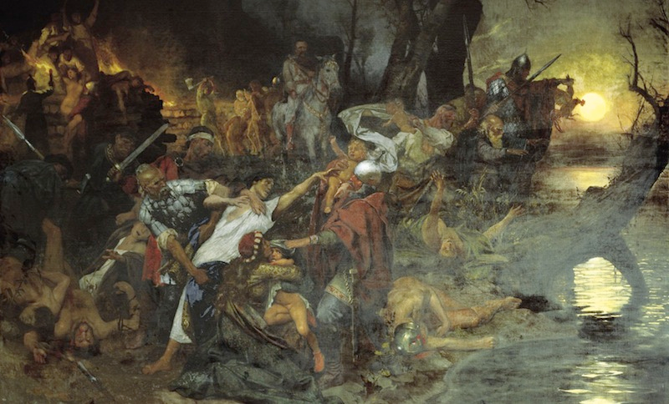
11 раджаба 354 года от Хиджры (13 (18) июля 965) византийская армия под командованием талантливого полководца и будущего императора Иоанна Цимисхия овладела городом Мопсуэстия. Поход в Киликию был частью военной кампании императора Никифора Фоки против раздираемого междоусобицами и религиозными разногласиями Аббасидского халифата. При халифе Абуль-Касиме аль-Мути власть в Багдаде окончательно перешла к шиитской династия Буидов, правившей в Ираке и Фарсе, а полузависимые государства в Малой Азии, Месопотамии, Сирии и Персии не могли в одиночку противостоять внешней угрозе. Византийцы не упустили предоставившийся им исторический шанс и захватили остров Кипр, Киликию и северные области Сирии; соседние мусульманские эмиры признали себя вассалами императора. С успешных походов Никифора Фоки начался период последнего значимого укрепления древней империи, которой продлился до сокрушительного поражения от сельджуков в 1071 году.

Необыкновенный подъем военно-политической силы Византии в 60-х годах Х века связан с раздробленностью Аббасидского халифата и полководческим талантом Никифора Фоки, который прославился еще в царствование Константина VII своими в борьбе с эмирами Алеппо и Мосула и с наместниками Тарса и Триполи. Удачная морская экспедиция против Критского эмирата и возвращение острова под власть императора в 961 году стали событием громадной важности — это была первая значительная победа христиан со времен установления мусульманского господства в регионе. Византийцы сумели обезопасить прибрежные города от набегов пиратов, а полководец Никифор Фока снискал славу народного героя. Вслед за этим ромеи завладели верховьями Евфрата и Тигра, откуда начали наступление на северные области Сирии. В декабре 962 года после трехдневной осады войска Никифора вторглись в Алеппо. Как пишет Гюстав Шлюмберже, «византийские пехотинцы, преследуя по темным и извилистым улицам и лабиринтам базаров сарацинок Алеппо, подсознательно мстили за три века беспрестанных бедствий, три века неслыханных страданий, причиненных несчастным христианским народам Малой Азии и Сирии. В большой мечети разместили конюшню, но сопротивление цитадели все же помешало полностью захватить город; поэтому после убийств и грабежа Никифор Фока увел свои войска на христианские земли». После смерти императора Романа II в марте 963 года Никифор был назначен главнокомандующим азиатских войск, но при помощи своего племянника, военачальника Иоанна Цимисхия поднял мятеж, был провозглашен императором и в августе триумфально вступил в Константинополь. Для восстановления прав старой династии Никифор женился на вдовствовавшей царице Феофано и, несмотря на враждебные отношения с болгарами и столкновения с германцами, первым делом обратил взор на восток.

Весной 964 г. византийский император возглавил поход в Киликию, готовя почву для очередного вторжения в Сирию. Супруга и оба царевича, Василий и Константин, сопровождали Никифора до Каппадокии, где они были оставлены в специально оборудованном укреплении. Оттуда византийская армия вторглась в мусульманские владения, принадлежавшие эмирам Алеппо и Мосула. Миновав Киликийские ворота, император подступил к Тарсу. Об этой осаде пишет византийский хронист Лев Диакон: "Подойдя к городу, Никифор расставил со всех сторон дозоры, соорудил укрепленный лагерь и приступил к осаде. Осажденные агаряне были тогда в изобилии снабжены припасами и надеялись на мощь городских укреплений: стены Тарса были недосягаемой вышины и двойным кольцом окружали город. Был там также вырыт очень глубокий ров, выложенный тесаными белыми камнями и составлявший со стенами одно целое. Укреплением служила и река Кидн, которая разделяет город на две части. Эта река, полноводная уже у истоков, холодна и прозрачна на всем своем протяжении; она служит неплохой защитой для Тарса; берега ее соединены внутри города тремя мостами. Когда на тарсийцев обрушивается война, они открывают реке доступ в ров, и уже через час вода в нем выходит из берегов... Пробыв у стен города достаточно времени и увидев, что его предприятие не имеет успеха, самодержец Никифор отступил".

В ноябре 964 года византийский император попытался овладеть Мопсуэстией. Он осаждал город в течение 50 дней, но из-за наступления зимы и нехватки продовольствия в конце декабря отправился на зимовку в Каппадокию. Весной войска под командованием Иоанна Цимисхия снова подступили к Мопсуэстии. Летописцы приводят рассказ о геройской гибели 15 тысяч мусульман, посланных из Тарса на помощь осажденной крепости. Возвышенность, на которой окруженные со всех сторон мусульмане отбивали атаки противника, получил наименование "Холма крови".

О взятии города пишет очевидец тех событий Лев Диакон: "Затем он напал на Мопсуэстию, обложил ее со всех сторон и горячо принялся за осаду этой крепости, обстреливая ее со всех сторон из метательных орудий. Жители [Мопсуэстии] оказали отважное сопротивление; они защищались изо всех сил, сбрасывая с башен на ромеев огненосные стрелы и тяжелые камни. Однако василевс был изобретателен и удивительно легко находил выход из затруднительных положений. Обойдя вокруг и обследовав стены, отыскав наиболее удобное место, он привел глубокой ночью к башням воинов и приказал им подкапывать, начиная от берегов протекавшей в том месте реки Пирам [¬Джейхан - Д. Х.], так, чтобы варвары ничего не заметили и столь большие усилия ромеев не пропали. Воины начали рыть, а землю относили и сбрасывали в речной поток. В конце этой работы две башни совместно с заключенной между ними частью стены повисли без всякой опоры; для того чтобы все строение не обрушилось, его подперли бревнами. Как только солнечные лучи озарили окрестность, агаряне в белых одеждах высунулись, как обычно, из башен, натянули луки, приготовили другие орудия и стали осыпать бранью государя. Никифор приказал поджечь укрытые внизу подпорки башен, а сам выстроил фаланги и в полном вооружении двинулся на приступ. Подпорки быстро сгорели, а затем вся подрытая и висящая часть стены заколебалась и рухнула на землю, увлекая за собой стоявших на ней агарян. Многие из них разбились и тут же испустили дух, а другие были захвачены в плен ромеями и оплакивали постигшую их судьбу. Когда разрушенная стена открыла достаточно широкий проход, самодержец вступил в Мопсуэстию со всем войском. Покорив город, Никифор обратил всех оставшихся в живых варваров в рабство, отобрал лучшую часть добычи и отложил ее для царской сокровищницы, запретив войску разграблять город".

После завоевания Мопсуэстии византйиские войска двинулись на Тарс и осадили город в июле-августе 965 года. О подробностях осады пишет Лев Диакон: "Вскоре [Никифор] подошел к окрестностям Тарса, разбил лагерь и возвел вокруг города укрепление. Он приказал вырвать цветы и срубить деревья, которыми обильно поросли поля и луга, чтобы сражение происходило на открытом месте и чтобы варвары не имели возможности, устраивая в лесистых местах засады, внезапно нападать на ромейское войско. Вся округа лишилась своей природной красы; она была раньше плодородна, богата пастбищами и украшена разнообразными растениями, плоды которых давали различные соки. Жители Тарса, гордые прежними своими победами над ромеями, обнаружили вначале свое бесстрашие и горячность: они не смогли удержаться, вышли из города и выстроились сильными, сомкнутыми рядами, выказав себя сверх всякой меры смелыми и дерзкими перед лицом военной опасности. Василевс же вывел из укрепления наиболее стойкую и сильную часть войска и построил фаланги на пространстве между двумя лагерями; впереди он поставил одетых в броню всадников, а сзади [расположил] стрелков и пращников, приказав им оттуда поражать неприятелей. Во главе правого крыла стал он сам, ведя за собой бесчисленное множество всадников; на левом крыле сражался Иоанн, прозванный Цимисхием, возведенный в достоинство дуки... Когда василевс приказал трубить к сражению, показались двигающиеся в превосходном порядке ромейские фаланги, и все поле засияло блеском оружия. Тарсийцы не устояли перед таким натиском; поражаемые градом копий и оружием стрелков и пращников, поставленных позади, они тотчас обратились в бегство и постыдным образом заперлись в стенах города, потеряв в этой стычке немалую часть своих сограждан. Безудержный страх охватил их, когда они увидели столь многочисленное, искусно наступающее войско; они расположились на городских стенах, укрепив их метательными орудиями, и, оказавшись недосягаемыми, стойко ожидали вражеского нападения. Самодержец Никифор увидел, что прямо к городу подойти и подступиться невозможно, что овладеть им приступом нельзя, и решил не подвергаться опасности, [отказаться от] безрассудного стремления к битве и обречь [тарсийцев] на голод, который своей жестокой необходимостью поневоле заставит их сдаться. Приняв такое решение, он окружил город надежной охраной. Пока голод еще не истощил до конца тарсийцев, они оборонялись, бросая с башен копья в ромеев; когда же голод изнурил их жалким образом, когда недостаток пищи ослабил их тела, гнетущая печаль охватила город, и жители, покрытые смертной бледностью, ничем не отличавшиеся от призрачных теней, впали в ужасное отчаяние. Ведь бедствие, причиняемое голодом, наиболее губительно и достойно сожаления; тело теряет свою стройность, холод гасит его теплоту, кожа превращается в некое подобие паутины, обтягивающей кости, и постепенно приближается смерть. Когда [тарсийцы] уже не в силах были совладать с нестерпимым голодом и не могли более сражаться со столь большим войском, они заключили мир с василевсом, прекратили сопротивление при условии, что каждому желающему будет дозволено свободно уйти во внутренние области Сирии. [Никифор] согласился с этим условием, и, когда мир был заключен, он приказал им немедленно выйти из города, имея с собою из всего необходимого только одежду. Итак, он овладел городом, собрал неисчислимо богатую добычу, разделил ее между воинами, поставил надлежащую охрану и, взяв с собою золотые кресты, украшенные драгоценными камнями, — эти кресты были захвачены тарсийцами в разных битвах, бывших неудачными для ромеев, — отправился в столицу. По прибытии он был восторженно принят народом".

Военные успехи императора Никифора, конечно, впечатляют. В первые два года правления он утвердил власть Византии над Тарсом, Аданой, Мопсуэстом и Кипром. Лишь дважды византийцы потерпели поражение, и оба раза на Западе, когда они были разбиты арабами во время сицилийских экспедиций на суше и в Мессинском проливе, а остров Сицилия полностью подпал под власть мусульман. Однако еще более впечатляет безволие и бездействие арабских правителей, которые не объединились перед лицом растущей угрозы и позволили византийцам разграбить земли Сирии и Палестины и увести в плен свыше сотни тысяч мусульман. В этой связи весьма показательны слова арабского историка XI века Яхьи Антиохийского: "Военные экспедиции Никифора стали радостью для его солдат, так как никто на них не нападал и им не сопротивлялся. Он двигался вперед, куда ему хотелось, разрушал, что ему нравилось, не встречая ни мусульманина, ни какого-либо другого человека, который мог бы его остановить или воспрепятствовать ему делать то, что он хочет... Никто не был в состоянии ему сопротивляться".

15-636. Великая битва при Ярмуке
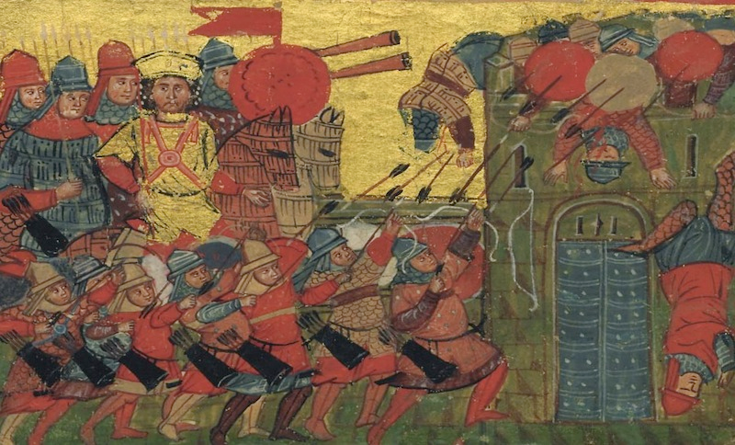
12 раджаба 15 года от Хиджры (20 (23) августа 636) полным разгромом византийцев завершилась грандиозная шестидневная битва при Ярмуке между мусульманской армией под командованием Халида ибн аль-Валида и византийской армией под командованием Вахана. Историки расходятся в численности противоборствовавших сторон: количество мусульман оценивается в 25-40 тысяч воинов, а христиан — свыше 150 тысяч. В этом сражении погибли три тысячи мусульман, среди которых было много сподвижников, а потери византийцев составили более семидесяти тысяч. После этого поражения Византия навсегда потеряла Палестину и Сирию, а средневековая Европа вступила в прямой контакт с мусульманским Востоком.

После того как мусульмане в сентябре 634 года овладели Дамаском и рядом стратегических городов Шама, византийский император Ираклий привел в южные пределы империи огромную армию, в которую вошли и его союзники и вассалы: армяне, грузины, арабы-христиане, славяне, франки. Перед лицом такой угрозы мусульмане собрали все свои отряды, находившиеся в Сирии, в долине реки Ярмук, и главнокомандующий армией Абу Убейда ибн аль-Джаррах вверил руководство войсками легендарному полководцу Халиду ибн аль-Валиду. Покидая сирийские города, мусульмане возвращали их жителям подать, собранную с них, поскольку она предполагала защиту этих городов от внешнего противника, а исход очередного витка войны был неизвестен. Ахмад аль-Балазури в книге «Футух аль-булдан» пишет: "Когда византийский император Ираклий мобилизовал огромное войско против мусульман, весть о том, что они направились в сторону мусульман к местности Ярмук, быстро дошла до них. Мусульмане вернули жителям Хомса подать, которая была собрана ранее, и сказали: «Мы не смогли оказать вам защиту и отразить нападение на вас. Отныне вы предоставлены самим себе»".

Стоянки мусульман вытянулись цепочкой между Дараахом и Джабией, возле небольших ручьев, питающих реку Ярмук в знойное лето. Византийцы под общим командованием Феодора Трифориуса остановились на южном берегу реки так, чтобы можно было эффективно бороться с дезертирством. В течение почти трех месяцев две армии наблюдали друг за другом, и все это время византийцы в своей традиционной форме пробовали деморализовать или перессорить мусульман. Армянский полководец Вахан начал переговоры через своего старшего офицера Гаргиза, а затем через гассанида Джабалу ибн аль-Айхама. Мусульмане на эти уловки не поддались. Ат-Табари передал, что когда какой-то араб-христианин воскликнул в присутствии Халида ибн аль-Валида: «Как много византийцев и как мало мусульман!» — бесстрашный полководец oтветил: «Как много мусульман и как мало византийцев! Только те отряды многочисленны, на стороне которых Аллах, и только тe малочисленны, которых Он покидает! Количество людей тут вообще ни при чём!»

Пока стороны готовились к решающему сражению, византийцы испытывали серьезные проблемы со снабжением войска. На протяжении нескольких веков они избегали генеральных сражений, но желание остановить успешное вторжение арабов из пустыни было слишком велико. Ближайшим крупным городом был Дамаск, но даже его склады не справлялись с обеспечением огромной армии. Напряжение внутри войска росло, и греки обвиняли армянского полководца Вахана в том, что он ослушался наказа императора не вступать в крупные сражения с противником. Положение усугублялось и соперничеством между византийскими военачальниками, а также религиозными разногласиями между монофизитами и халкидонитами. Командование мусульманской армии прекрасно осознавало преимущества византийцев и тяжесть предстоящей битвы, но никакие опасения не ослабляли желание верующих добыть венец мученика.

Наконец, 15 августа противники в боевом порядке двинулись навстречу друг другу. Мусульмане занимали единственную возвышенность в долине, откуда открывался обзор всего поля сражения. Казалось, что византийская армия, разделенная на двадцать подразделений, готова заполонить всю долину. Правым флангом, на котором была сосредоточена тяжелая пехота с большими щитами, командовал Гаргиз. Вахан командовал центром, где находились главные ударные силы армии. Неизвестный нам командир в чине буккинатора командовал левым флангом. Вспомогательные отряды арабов-христиан под командованием Джабалы были легкой конницей, в задачи которой входило изматывание противника и прикрытие левого фланга. Священники, сопровождавшие византийскую армию, громко читали Евангелие и призывали воинов сражаться ради Христа.

Халид ибн аль-Валид прекрасно понимал, что византийцы постараются нанести мусульманам максимальные потери, после чего главная роль будет отведена тяжелой коннице. Поэтому он применил совершенно новую для арабов тактику, поделив войско на отряды из тысячи воинов. Правым флангом командовал Амр ибн аль-Ас, левым — Язид ибн Абу Суфьян. Между ними в центре располагались войска под командованием Абу Убайды ибн аль-Джарраха. На крайнем правом фланге находились отряды под командованием Муаза ибн Джабала, а на левом — Наффасы ибн Усамы аль-Кинани. Конницей командовал Халид ибн аль-Валид, а пешими — Хашим ибн Утба ибн Абу Ваккас. Арьергард находился под командованием Са‘ида ибн Зайда. Судьёй был Абу ад-Дарда, Абдуллах ибн Масуд отвечал за снабжение, решение административных вопросов и сбор военной добычи. Чтецом был аль-Микдад ибн аль-Асвад. Поднимая моральный дух воинов, он ходил между рядами и читал суру «Добыча» и другие аяты о борьбе на пути Аллаха. Одному из самых возрастных воинов Абу Суфьяну ибн Харбу также было поручено громкими речами вдохновлять мусульман на борьбу и самопожертвование. Останавливаясь возле каждого отряда он призывал воинов стремиться только к довольству Господа и молился за них: «О Аллах, это — один из дней Твоих! О Аллах, ниспошли победу рабам Твоим!»

Перед битвой несколько авторитетных мусульман, видевших Пророка Мухаммада, мир ему и благословение Аллаха, обратились с речью к воинам. Главнокомандующий сирийским фронтом Абу Убейда ибн аль-Джаррах, прозванный хранителем мусульманской уммы, сказал: «О рабы Аллаха! Помогайте Аллаху, и Он поможет вам и утвердит ваши стопы! Поистине, обещание Аллаха — истина! О мусульмане! Терпите, ибо терпение спасает от неверия, помогает снискать довольство Аллаха и уберегает от позора. Не нарушайте ряды, не делайте ни шага в их сторону и не начинайте сражаться первыми. Держите наготове копья и укрывайтесь щитами и молчите — можете только поминать Аллаха про себя — до тех пор, пока я не отдам приказ, если будет на то воля Аллаха».

Выдающийся знаток Корана Муаз ибн Джабаль сказал: «О люди Корана, хранители Книги Всевышнего, защитники прямого пути и приверженцы истины! Поистине, милость Аллаха не снискать и в Его рай не войти посредством одних лишь бесплотных мечтаний! Аллах дарует милость и прощение только искреннему, правдивому и признающему истину. Разве не слышали вы слова Всевышнего Аллаха: “Аллах обещал тем из вас, которые уверовали и совершали праведные деяния, что Он непременно сделает их наместниками на земле, подобно тому как Он сделал наместниками тех, кто был до них”. Стыдитесь же показать вашему Господу, как вы бежите от вашего врага, когда вы в Его власти, и не найти вам прибежища, кроме как у Него, и не будет вам величия, кроме как от Него!»

Курейшитский старейшина и военачальник Амр ибн аль-Ас сказал: «О мусульмане! Опускайте взоры, падайте ниц и держите копья наготове. Когда они двинутся к вам, не идите им навстречу, а подождите немного, пока они не окажутся перед остриями ваших копий, и тогда бросайтесь на них, как бросается лев. Клянусь Тем, Кто любит правдивость и вознаграждает за неё, ненавидит ложь и наказывает за неё и воздаёт добром за добро! Я слышал, что мусульмане покорят эти земли селение за селением, крепость за крепостью. Так пусть же не страшит вас многочисленность врагов. Если вы атакуете их со всей силой, на которую способны, они разлетятся, как птенцы куропатки!»

Когда две армии приблизились друг к другу, Абу Убайда в сопровождении нескольких мусульман вышел вперед и пожелал переговорить с византийским командующим. Встретившись лицом к лицу с Феодором Трифориусом, он призвал христиан принять ислам и спастись от унижений в этом мире и от лютой кары после смерти или признать власть мусульман и согласиться на выплату джизьи. Переговоры не принесли никакого результата, и началось кровопролитное сражение, которое растянулось на шесть дней долгих дней.

Византийское войско напоминало мельницу с вращающимися жерновами, но мусульмане стояли насмерть. Армянские лучники обрушивали на мусульман лавины стрел, от которых сотни воинов получили тяжелые увечья. Историки сообщают, что в том сражении около семисот мусульман потеряли глаз, и среди них были аль-Мугира ибн Шуба, Абу Суфьян ибн Харб (потерял второй глаз и ослеп), аль-Ашас ибн Кайс, Хашим ибн Утба ибн Абу Ваккас, Кайс ибн Хубейра. Несколько раз ромеи продавливали арабов на флангах, и только громкие порицания женщин, которые с шестами и камнями встречали отступавших, помогли мусульманам выстоять. Видя решимость своих жен и сестер, мужчины говорили: «Легче сталкиваться с византийцами, чем с нашими женщинами!» В самые критические моменты мусульманская конница самоотверженно бросалась в бой и вынуждала византийцев отступить. Большие потери византийцы понесли, когда мусульманам удалось заманить тяжелую конницу и отрезать ее от основных сил, после чего конный отряд Халида успешно атаковал левый фланг противника. Однако историки расходятся во мнениях относительно того, в какой день битвы Халид совершил этот обходной маневр. Одни считают, что это произошло на шестой день битвы, другие называют третий или четвертый день.

Первые четыре дня сражения мусульмане действовали от обороны, стараясь нанести противнику наибольший урон. На пятый день недовольство в рядах византийцев выросло настолько, что Вахан решил прибегнуть к военной хитрости и возобновить переговоры. Понимая, что наступил переломный момент в сражении, Халид отказался от переговоров и перегруппировал войска для массированной атаки. Кроме того, ночью арабы штурмовали лагерь византийцев в Якусе, в восемнадцати километрах от реки Руккад. Ромеи не ожидали появления противника и не сумели организовать оборону. Часть их бежала по римскому тракту в сторону Палестины, другие — в направлении Руккада и устья Ярмука. Спуститься с обрывов в этом месте непросто даже при дневном свете, и в темноте многие бежавшие воины срывались с утесов и разбивались насмерть.

Решающий шестой день сражения начался с перестрелки между отрядами Гаргиза и Абу Убейды, во время которой Гаргиз был убит. Воспользовавшись замешательством противника, сначала отряд Абу Убейды, а потом и вся мусульманская армия двинулись вперед. Вскоре сопротивление противника было сломлено, и византийцы в панике стали бросать оружие. Одни пытались сдаться, другие пробовали спуститься вниз с обрывистых берегов. Ужас этого дня сохранился в ранних описаниях сражения. Большинство из тех, кому удалось спастись, сумели уйти долиной или взобраться на южные крутые склоны холмов. Нам известна судьба некоторых византийских командиров. Вахан, побоявшись показаться на глаза Ираклию, постригся в монахи и укрылся в монастыре Святой Екатерины на Синае (по другим сведениям, он погиб на поле боя). Феодор Трифориус и Гаргиз погибли в сражении. Гассанидский правитель Джабала ибн аль-Айхам, согласно аль-Вакиди, впоследствии принял ислам, но после ссоры с мусульманином из бану музейна вернулся в христианскую веру. По мнению аль-Вахиди и Ибн Асакира, он вообще не принимал ислам. А Аллах знает лучше.

Победа мусульман при Ярмуке сыграла решающую роль в освобождении Сирии. В регионе практически не осталось вражеских войск, способных остановить продвижение мусульман, которые получили возможность основательно подготовиться к наступлению на Иерусалим и укрепить армию Саада ибн Абу Ваккаса, готовившуюся к крупному сражению против персов под Кадисией. С того момента на политической карте мира появилась новая могущественная держава, а ислам превратился в мировую религию.

986-1578. Освобождение Ареша
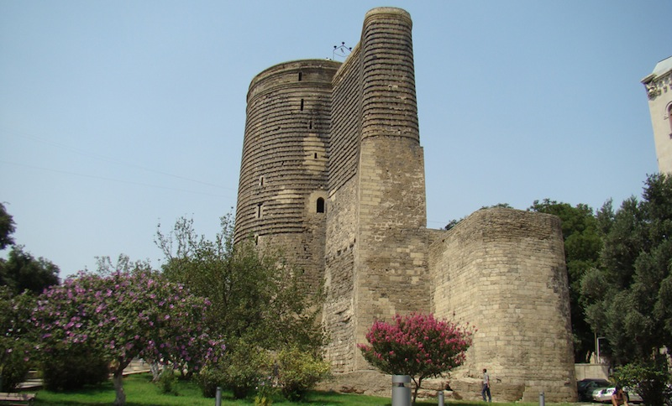
13 раджаба 986 года от Хиджры (15 (25) сентября 1578) османская армия после трехдневного тяжелого перехода, сопровождавшегося столкновениями с кызылбышами, подошла к древнему городу Ареш. Узнав о приближении турок, суннитское население города взбунтовалось против шахских наместников. Отряды кызылбышей, лишенные поддержки со стороны своей армии, были вынуждены отступить к мосту, чтобы перебраться на другой берег реки. Провинции государства Сефевидов находились в запущенном состоянии, и это был не единственный случай, когда восстания суннитского населения приводили к смещению сефевидских ставленников. Но турецко-персидская война только начиналась, и ей было суждено продлиться почти двенадцать лет.

В окрестностях азербайджанского села Халдан располагался городок Ареш, известный в те времена далеко за пределами Кавказа. Османский летописец Ибрахим Рахимизаде назвал его «красотой и достоинством Ширванского вилайета». Сюда для покупки шелка-сырца съезжались купцы из различных стран, и упоминания об этом городе встречаются в записках английских путешественников Дженкинсона, Декета и Эдвардса, посетивших Азербайджан в XVI в.

Во время турецко-персидской войны 1578-90 гг. в Ареше была возведена крепость. Одной из задач османского командования было восстановление и укрепление местных крепостей, а в случае их отсутствия — строительство новых. Как пишет Ибрахим Рахимизаде: «В городе Ареше издавна не было своей крепости. Строительство крепости было важным и необходимым делом. Под умелым руководством беглярбеков и, в особенности, Дервиш-паши и Осман-паши и при активном участии янычар и капыкулларов в течение одной недели была отстроена мощная крепость, окруженная глубоким рвом, с фортами и башнями, со складами для вооружения. Здесь была и просторная площадь, где 40-50 тысяч конников могли совершенствовать свое мастерство верховой езды». По сведениям османского историка Эвлии Челеби, строительство крепости продолжалось сорок дней. Она была воздвигнута за пределами городских стен и обнесена широким и глубоким рвом, имела мощные стены длиной девять тысяч шагов, семнадцать редутов и трое ворот.

Несмотря на быстрое продвижение османской армии вглубь азербайджанской территории, в среде сипахов и янычар зрело недовольство — войска испытывали большие трудности со снабжением. Османский историк Ибрахим Эфенди Печеви пишет: «Воины ислама претерпели ужасные лишения из-за отсутствия продовольствия, пока не добрались до города Ареша. Собравшись в толпу, воины пришли к сардару и повели разговор о том, чтобы вернуться назад. И действительно, создалось такое положение, когда ячмень невозможно было достать за шесть золотых, муку — за одиннадцать золотых, а самую необходимую для всякой пищи соль нельзя было найти и за два золотых. Однако когда добрались до города Ареша, всего стало так много, что каждый запасся продуктами на месяц, на сорок и даже на пятьдесят дней».

После завершения строительства крепости Оздемироглу Осман-паша оставил в городе пятитысячный гарнизон во главе с Гейтас-пашой и двинулся дальше к городу Шемахе. Однако на рассвете второго дня битвы под Шемахой к османскому военачальнику прибыл гонец с известием о приближении к Арешу 10-тысячной сефевидской армии под командованием Имамгулу-хана. Гарнизон имел хорошие шансы удержать крепость, но в итоге был полностью разгромлен. Главную причину этого поражения Рахимизаде видит в неправильной организации обороны и неспособности Гейтас-паши должным образом использовать преимущества своей артиллерии. Для того чтобы избежать сражения у стен города, в котором сефевиды могли понести большие потери, Имамгулу-хан решил выманить Гейтас-пашу из крепости. Поддавшись на уловку противника, османский командир вместе с отрядом из 200-300 воинов выступил из крепости, чтобы преследовать якобы бежавшего противника и попал в засаду. Как пишет Рахимизаде, «оказавшись в окружении противника и не имея возможности повернуть назад, они были разрублены вражескими мечами». В самый разгар битвы на помощь защитникам крепости прибыли два османских отряда общей численностью около тысячи воинов, которые также были разгромлены.

В ходе изнурительной турецко-персидской войны конца XVI века Ареш не раз переходил из рук в руки. Несмотря на это, жителям города удалось сохранить его торговое значение, о чем можно судить по путевым запискам Эвлии Челеби. Вот каким он увидел Ареш во время своей поездки по Южному Кавказу в 40-х годах XVII века: «Это красивый город, расположенный на склоне горы Ранашах, подобно городу Бурсе; [здесь] хороший климат, [много] садов, виноградников и цветников. В нем до десяти тысяч крытых глиной домов, до сорока соборных мечетей, из коих наиболее известны мечети Мурада III, Фархад-паши, Кара Синан-паши и другие. Этот город называется Арас, но туркмены страны Аджем и дагестанские кумыки называют его Ареш. Впоследствии, в царствование султана Мустафа-хана, эти места были захвачены персами. [Город] насчитывает до сорока кварталов и сорок михрабов, имеется медресе, текке, школа, шестнадцать бань, восемьсот лавок, семнадцать кофеен и караван-сарай для купцов. Здешние женщины — уроженки племен Грузии, Дадиана, Ачик-Баш и Шавшада. Из-за того что климат [здесь] приятный, среди них много красавиц. В окрестностях [города] имеется семь больших нахие, и в каждой из них до сотни благоустроенных селений».

680-1281. Поражение монголов при Хомсе
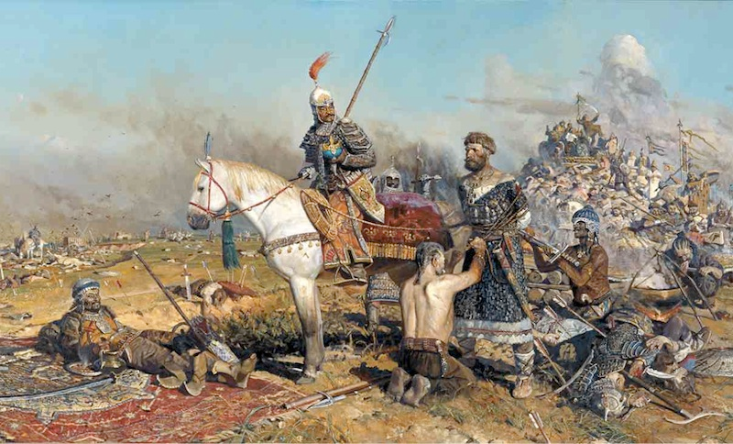
14 раджаба 680 года от Хиджры (29 октября (5 ноября) 1281) вблизи от сирийского города Хомс произошло сражение между армией мамлюкского султана Калауна и монгольскими ордами Хулагуидов под командованием Мунке-Тимура. Решающую роль в исходе сражения сыграл героический поступок небольшого отряда черкесов во главе с Оздемир аль-Хаджем. В критический момент битвы черкесский эмир прискакал в ставку монголов и, притворившись перебежчиком с важным донесением, попросил охрану проводить его к ханскому шатру, а затем смертельно ранил Мунке-Тимура. Воспользовавшись замешательством врага, мамлюки перешли в контрнаступление и обратили захватчиков в бегство. Следующее монгольское вторжение в Сирию случилось лишь 18 лет спустя, и этой передышки хватило для окончательного изгнания крестоносцев с оккупированных земель.

После прихода к власти в 1279 году аль-Мансура Сайфуддина Калауна аль-Альфи в Египте наступила стабильность, которая позволила продолжить борьбу против главных врагов мусульманского мира: крестоносцев и монголов. Но если могущество латинян постепенно угасало, то угроза нового «желтого вторжения» с востока была очень высока, тем более что союзниками монгольских ханов выступали армяне, грузины и христианские державы Европы. Ильхан государства Хулагуидов Абага, убежденный христианин и зять византийского императора Михаила VIII, дважды в 1267 и 1276 годах отправлял посольства к папе римскому и ко дворам европейских государей с целью склонить их к новому крестовому походу. В Европе эти стремления с радостью приветствовали. Абага-хан даже получил ответные послания от Эдуарда I Английского (1274) и от пап Климента IV (1267), Григория X (1274) и Николая III (1277), но до совместных действий против египтян дело не дошло.

В 1280 году монголы вторглись в Сирию, и 20 октября разграбили город Алеппо. Мусульманское население бежало в Дамаск, где султан Калаун собирал свои силы. Когда его армия подошла к Алеппо, монголы успели отступить и пересечь Евфрат. Богатая добыча разогрела аппетит монголов, и на следующий год по приказу Абага-хана его младший брат Мунке-Тимур вновь вторгся в Сирию во главе 50-тысячной армии. Ряды захватчиков пополнили 30 тысяч грузин под началом Деметре II и киликийских армян под предводительством Левона III. Чуть позже к силам Мунке-Тимура присоединился большой отряд крестоносцев. Вторгшись в Сирию в сентябре 1281 года, монголы опустошили окрестности Хамы и стали продвигаться вглубь страны.

Султан Калаун был готов к нападению и встретил противника к югу от Хомса. По оценкам историков, монгольская армия в два или три раза превосходила численностью египетское войско. Правым флангом египтян командовал Малик Мухаммад — айюбидский эмир Хамы. Впереди них стояли арабы из племени мурра во главе с Исой ибн Маханной. Левый фланг занимал эмир Сункур аль-Ашкар, а впереди его отрядов находились туркменские всадники. В центре расположились четыре тысячи черкесов и другие отборные мамлюкские части. Сам султан Калаун с отрядом из двухсот человек занял позицию на небольшом холме, с которого он мог наблюдать за битвой.

Мамлюкское войско прибыло раньше и заняло более выгодные позиции для своей кавалерии. Вскоре начали появляться и монгольские отряды. Перед мамлюками выросла огромная армия, предвкушавшая очередную уверенную победу. Всю ночь перед сражением войско султана провело верхом на лошадях. На рассвете битва началась с яростной атаки монголов, которые набросились на правый фланг мусульман. Сирийцы и мамлюки сражались с большим упорством и отбили первую атаку. Затем они сами ринулись на врага и оттеснили его левый фланг к центру. Между тем монголы уничтожили левый фланг мамлюков во главе с Сункуром аль-Ашкаром. Оставшиеся в живых воины отступили к стенам Хомса. Монголы, атаковавшие кипчаков Сункура, увлеклись и преследовали их до города, где устроили ужасную резню. Слухи о полном поражении мусульман вызвали панику среди жителей города.

Вслед за разгромом Сункура серьезные потери понес правый фланг: мусульмане сражались отчаянно, но силы были слишком неравны. Твердо держался только центр мамлюкской армии. Находясь в безвыходном положении, султан Калаун приказал остаткам войск с правого фланга подтянуться к центру для отражения решающей атаки противника. Битва была практически проиграна, когда мусульмане получили помощь оттуда, откуда не ждали. Эмир черкесской сотни Оздемир аль-Хадж ускакал с несколькими воинами к монголам, выкрикивая, что они сдаются на милость Мунке-Тимура. Прибыв в ставку врага, он сказал, что хочет сообщить нечто важное их военачальнику. Оздемира и его воинов проводили к ханскому шатру. Увидев Мунке-Тимура, черкесский эмир набросился на него и сшиб с коня ударом копья. От ранения и падения на землю монгольский военачальник потерял сознание, и его приближенные подумали, что он мертв. В стане врага поднялась страшная суматоха. Черкесы Оздемира устроили настоящее побоище, защищая своего эмира, но погибли под ударами телохранителей Мунке. Падение хана с лошади обескуражило монголов, а мамлюки, словно ожидая этого, яростно атаковали противника, который не выдержал натиска и побежал. Часть монгольской армии отступила к Алеппо (при переправе через Евфрат большая их часть утонула), а часть в Саламийю (4000 монгол заблудились в пустыне и погибли от жажды). Как пишет персидский историк XVI века Хондемир в «Истории монголов», "ветер победы повеял на знамена правоверных египтян, и неверные монголы, обратясь в бегство вместе с предводителем своим Менгу-Тимуром были без пощады перебиты".

Тем временем монголы, преследовавшие отряд Сункура и захватившие богатую добычу в предместьях Хомса, повернули обратно, будучи уверены в разгроме мамлюков. На поле битвы они не обнаружили никого, кроме трупов своих соплеменников. Шокированные увиденным, они пребывали в растерянности, а за холмом, где располагалась султанская ставка, их поджидали черкесские гвардейцы Калауна. Их было не более тысячи, поскольку все остальное войско преследовало бежавших монголов. Когда последний монгольский всадник появился на поле боя, Калаун подал знак и черкесы обрушились на врага. При лучах закатного солнца началось кровопролитное сражение, в котором монгольский отряд был жестоко разгромлен и обращен в бегство. Победа мамлюков была полной, но и сами они были крайне истощены.

Армянский историк Нерсес Палианенц в своей «Летописи» так оценивает итоги этого сражения: "Войска султана, набравшись духу, приостановили монгольские войска и обратили их в бегство. При этом они уничтожили 30 тысяч монгольских воинов. А из христианского войска, то есть войска армянского царя, которое сражалось вместе с монголами, были убиты две тысячи человек". Большая часть монгольской армии была перебита во время отступления и у берегов Евфрата, когда мамлюки подожгли заросли тростника, в которых укрылись вражеские воины. Вскоре после этой битвы от полученного ранения скончался Мунке-Тимур, а на следующий год, вероятно, от белой горячки скончался и Абага-хан.

Своей победой над монголами и их союзниками мусульмане во многом обязаны героическому поступку черкесов во главе с Оздемир аль-Хаджем. Поэтому день битвы при Хомсе по праву можно считать днем славы черкесских мамлюков, которые без малейшего колебания пожертвовали своей жизнью ради общей победы мусульман и торжества ислама.

495-1102. Альморавиды занимают Валенсию
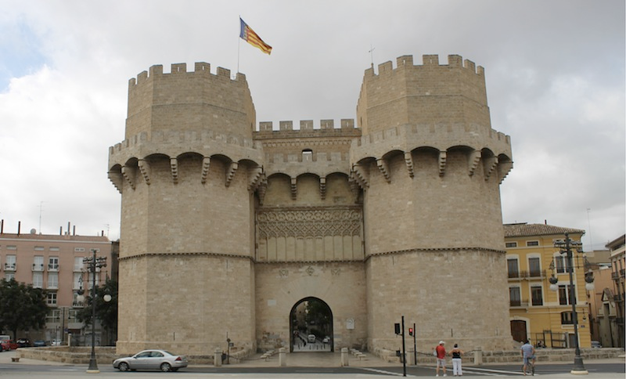
15 раджаба 495 года от Хиджры (5 (12) мая 1102) после многомесячной осады альморавиды под командованием эмира Маздали ибн Таланкана вернули под власть мусульман Валенсию. Ввиду отсутствие наследника у правителя Валенсии Родриго Диаса, более известного как Сид Кампеадор, его вдова донья Химена не смогла долго удерживать город и попросила помощи у короля Кастилии. Подоспевший весной 1102 г. Альфонсо VI с армией из магнатов восточной границы заставил альморавидов отступить, но, изучив состояние городских укреплений, король пришел к выводу, что город не удержать. По его совету Химена приказала эвакуировать христианское население Валенсии, а сам город предать огню. Когда мусульмане заняли Валенсию, в городе не было ни одной уцелевшей мечети. Они были разрушены или переделаны в церкви еще до пожарища за короткий период правления Эль Сида. По словам мусульманского летописца, после покорения Валенсии правитель государства Альморавидов Юсуф ибн Ташфин «увидел себя властелином всей Андалусии».

Город Валенсия на восточном побережье Испании был основан римлянами в 138 году до н.э. на месте поселения греков и карфагенян. На протяжении столетий город оставался римской колонией, пока в 413 году его не захватили вестготы. Они правили Валенсией до 714 года, когда выдающийся исламский полководец Тарик ибн Зияд присоединил эту территорию к западным владениям Халифата. Вскоре здесь поселилось арабское племя кайситов, а на близлежащих мелких островах — берберы. В период мусульманского правления город пережил второе рождение, и уже к 718 году население Валенсии достигло 15 тысяч жителей. С образованием Кордовского халифата город был включен в состав нового государства.

Новый этап в развитии города наступил в XI веке, когда халифат в результате феодальных смут распался на множество эмиратов. В 1010-11 годах власть в городе захватили Мубарак и Музаффар, отвечавшие за ирригационную систему Валенсии. Они провозгласили независимость от халифа Кордовы и образовали самостоятельное государство – тайфа Валенсия. Вскоре Мубарак скончался, а Музаффара жители города изгнали. Вместо него они выбрали правителем «славянина» (сакалиба) по имени Лабиб, который признал сюзеренитет христианской Барселоны. Впрочем, вскоре власть снова сменилась. В 1021 году Абд аль-Азиз, внук аль-Мансура, представитель клана Амиридов, сверг с помощью рабов-африканцев сакалибского эмира и правил в Валенсии в течение 40 лет, признав власть кордовского халифа аль-Касима ибн Хаммуда. Вплоть до смерти Абд аль-Азиза Валенсия переживала период стабильности и процветания, поддерживая добрые отношения как с мусульманским правителем, так и с христианскими княжествами. Мир с христианами был скорее перемирием, поскольку Валенсия оставалась главной целью христианской реконкисты на востоке Испании.

С 1061 года город вновь погрузился в пучину конфликтов и противоречий. После кончины Абд аль-Азиза его наследником стал малолетний сын Абдул-Малик, а регентом при нем был назначен визирь Ибн Абд аль-Азиз. Ситуацией решил воспользоваться граф Кастилии и король Леона Фердинанд I. Он напал на Валенсию и практически овладел городом после того, как жители предприняли неудачную вылазку, чтобы отразить нападение осаждавших. Абдул-Малик обратился за помощью к эмиру Толедо аль-Мамуну ибн Зу-н-Нуну. Прибыв в Валенсию, тот сверг Абдул-Малика в 1065 году и присоединил город к Толедо, оставив править им своего визиря Абу Бакра ибн Абд аль-Азиза. Когда аль-Мамун скончался в 1075 году, к власти пришел его сын Йахйа аль-Кадир. Он не сумел сохранить целостность эмирата, и вскоре Валенсия снова стала независимой. Для того чтобы восстановить свою власть над городом, Йахйа обратился за помощью к королю Кастилии Альфонсу VI. Тот помог ему овладеть городом и поставил его марионеточным правителем. В 1092 году он был свергнут и убит Ибн Джаххафом. В том же году Альфонсо VI при поддержке пизанского и генуэзского флотов подверг город осаде, однако вынужден был отступить. 15 июня 1094 г. Валенсия после осады сдается Родриго Диасу (Сиду Кампеадору). Эль Сид договорился о сдаче города с Ибн Джаххафом. Овладев Валенсией, Родриго пощадил население, но решил наказать Ибн Джаххафа и сжег его заживо. В сентябре 1094 г. Альморавиды подошли к городу, но были разгромлены Сидом на равнине Куарто близ Валенсии. Родриго Диас правил городом до своей кончины в июле 1099 г.

О том, что произошло, дальше рассказано в историческом сочинении «История Родриго» (XII-XIII вв.), которое было посвящено национальному герою Испании Сиду Кампеадору: «Родриго умер в Валенсии в месяце июле эры 1137 [= 10 июля 1099]. После его кончины несчастная жена осталась в Валенсии с большим отрядом рыцарей и пеших воинов. Когда новость о его смерти достигла сарацин, которые жили за морем, они собрали значительную армию и выступили против Валенсии. Они осадили её со всех сторон и штурмовали город в течение семи месяцев. Его жена, лишенная столь великого мужа, обнаружив себя в стеснении врагами и без возможности побороть несчастия, послала епископа города к королю Альфонсо просить помощи. Получив приглашение, король быстро прибыл в Валенсию со своей армией. Несчастная жена Родриго приняла его с огромнейшей радостью и целовала его ноги. Она умоляла помочь ей и всем христианам, кто был вместе с ней. Но король не нашел никого среди своих мужей, кто мог бы удержать город и защитить его от сарацин; ибо город располагался слишком далеко от его королевства. Поэтому он вернулся в Кастилию, взяв с собой жену Родриго и тело её мужа, а также всех христиан с их богатствами и товарами. Когда они оставили Валенсию, король приказал поджечь город, и затем увел своих людей в Толедо. Сарацины, которые бежали перед прибытием короля, оставив осаду, вернулись в город вскоре после ухода короля, несмотря на то, что он был сожжен, и снова поселились там. С тех пор они никогда его не теряли. Жена Родриго, в сопровождении рыцарей мужа, перенесла его тело в монастырь Сан Педро де Карденья. Там она устроила достойные похороны, одарив монастырь за упокой его души немалыми дарами».

1213-1798. Наполеон Бонапарт создает Каирский диван
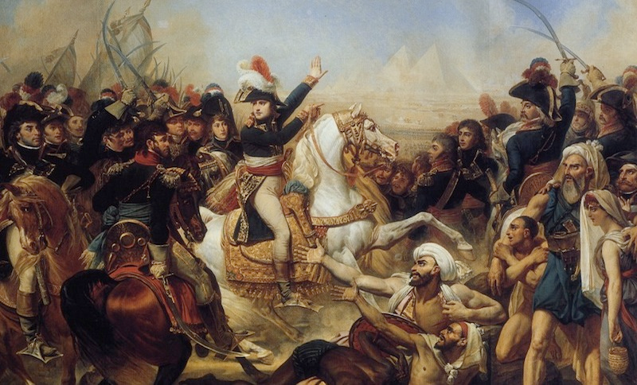
16 раджаба 1213 года от Хиджры (13 (24) декабря 1798) оккупационные власти Франции в Египте издали указ о формировании каирского дивана по новому образцу. Документ был составлен от имени главнокомандующего французской армией Наполеона Бонапарта с целью успокоить местное население. В новый диван было назначено шестьдесят человек; четырнадцать из них образовали особый диван, который заседал постоянно. Остальные должны были собираться лишь в случае необходимости. Однако диваны, как местные, так и центральный, не имели полномочий принимать решения, противоречащие интересам оккупационных властей. Как покажут дальнейшие события, египтяне не поддались на уловки оккупационных властей и продолжили борьбу против французов.

После Семилетней войны 1756 — 1763 гг., которую Уинстон Черчилль даже назвал “первой мировой войной”, борьба за сферы политического и экономического влияния европейских держав переместилась к восточному Средиземноморью: к берегам Сирии, в Египет и на Балканский полуостров. Потеря значительной части колоний в Северной Америке и Индии вынудила Париж обратить взоры на ближневосточный регион. Особое значение придавалось Египту из-за его стратегически важного расположения на пересечении торговых путей из Европы в Азию. Министр иностранных дел Франции Шарль Талейран был убежден, что возместить потери в колониальной торговле можно было за счет развития французских колоний в Северной Африке. Кроме того, укрепление Франции на Ближнем Востоке и в Средиземном море поставило бы под угрозу реализацию британских колониальных проектов в Индии и Индонезии. Французская политическая элита хорошо понимала важность ближневосточного направления и пришла к выводу о целесообразности сделать Египет зависимой от Франции территорией. Помимо стратегических целей Исполнительная директория стремилась удалить из Парижа Наполеона, который проявлял все большую самостоятельность.

Время для реализации столь грандиозных замыслов было выбрано удачно. Со второй половины XVIII века в Османской империи усугубился общий кризис, и подвластные султану территории все чаще демонстрировали неповиновение. То же самое касается и Египта. По словам египетского историка Абдуррахмана аль-Джабарти, мамлюков «обуяли самообольщение и беззаботность относительно последствий поступков... Они перестали придавать значение своему султану и уважать его, хотя и провозглашали, что стоят у него в подчинении. Они нарушали его указы и воздерживались от уплаты в его казну денег, пренебрежительно относились к османским наместникам в Египте — пашам, мешали им управлять... и те суммы, что доходили к этим последним, выглядели милостыней... Они недооценивали своих врагов, и их руки протянулись к имуществу и товарам европейских купцов — французских и других, они захватывали их без оплаты, презрительно относясь к владельцам».

Подготовка французов к египетскому походу была тщательной и заняла несколько месяцев. Наконец, в мае 1798 года 38-тысячный французский экспедиционный корпус отплыл из Тулона, а в начале июля высадился в Александрии. Египтяне не были готовы к вторжению французов, но когда начался штурм Александрии, на защиту города вышло все боеспособное население. Генерал Наполеон стремился свести к минимуму военные стычки и избежать конфликтов с местным населением. Еще на пути в Египет он призывал участников экспедиции проявлять терпимость и уважать исламские традиции. Захватив Александрию, он обратился с воззванием к египтянам, начав речь словами «именем Аллаха, Всемилостивого, Милующего». Он всячески демонстрировал уважение к исламской религии, называл себя на восточный манер Буанабарди-паша, носил арабские одежды, посещал пятничные моления, читал Коран, обещал построить в Каире мечеть, не уступающую константинопольской. Некоторые офицеры наполеоновской армии даже приняли ислам. Уже через два месяца после своего появления в Египте Наполеон выделил 4 тысячи солдат для сопровождения паломников, возвращающихся в Каир из Мекки, а французская администрация запретила христианам во время рамадана публично есть и пить, курить табак или делать что-либо подобное на виду у мусульман. Впрочем, эти меры не ввели в заблуждение египтян, и они относились к оккупантам с недоверием и опаской, прибегая в своей борьбе к методам партизанской войны.

Одновременно Наполеон приступил к организации управления страной. Вся гражданская и военная власть в провинциях и населенных пунктах должна была сосредоточиться в руках французов. Наряду с этим Наполеон намеревался сохранить традиционный институт власти (диваны), рассчитывая заручиться поддержкой местного населения. Поэтому колониальная администрация старалась привлечь на свою сторону видных религиозных деятелей, крупных землевладельцев и местную знать. Сохранив традиционные органы власти, французы оставили и систему судопроизводства, основанную на мусульманском праве. Однако они постепенно заменяли шариатских судей, присланных из Константинополя, на кадиев из числа египтян. Мамлюки оттеснялись от управления Египтом и начали терять экономические позиции. В частности, сбор налогов был поручен христианам-коптам. Экономическая политика французов была направлена не только на конфискацию имущества мамлюков, но и на обеспечение французской армии за счет горожан и крестьян.

Оккупационные власти осуществляли шаги и по благоустройству городов. Населению было вменено в обязанность подметать и поливать улицы, очищать их от мусора и нечистот, в ночное время зажигать лампы перед домами. Наряду с существующими гостиницами, кофейнями, кожевенными заводами и прочими заведениями появились мастерские, производившие товары повседневного спроса, предметы роскоши — золотошвейни, седельные мастерские и т. д. Был учрежден монетный двор, действовали пороховые мельницы. Ученые, участники военной экспедиции, составили многотомное описание Египта, и заложили основы египтологии. В начале 1799 г. в Каире открылась арабская типография.

Вместе с тем тяжелые поборы, налоговый гнет, разрушение и осквернение культовых зданий вызывали протест у египтян. Массовым недовольством были встречены единые поземельный и подоходный налоги. В Каире неоднократно вспыхивали народные восстания, которые безжалостно подавлялись оккупационными властями. Активную позицию против оккупантов заняли мусульманские ученые. Влиятельные шейхи, такие как Умар Макрам аль-Асьюти и Мухаммад ас-Садат, становились руководителями повстанцев. Генерал Клебер, которого Наполеон утвердил своим преемником в Египте, проводил непопулярную религиозную политику и на высокие государственные должности назначал христиан. Аресты, расстрелы, штрафы, произвол властей вызывали недовольство всех слоев населения.

Неудачи французской администрации в Египте усугубились военными поражениями. 24 января 1800 г. было подписано соглашение между Францией и Турцией, согласно которому французы в трехмесячный срок должны были оставить Египет. Против Наполеона выступила британская армия, намеревавшаяся полностью разоружить и вытеснить французские войска из региона. 8 марта 1801 г. в Абукире высадился английский десант под командованием генерала Эберкромби и занял город. 29 марта британцы овладели Розеттой. Французские силы, которыми уже командовал Мену, были разделены англичанами и турками на две части. 27 июня 1801 г. капитулировала каирская группировка французских сил, а 31 августа сдался гарнизон в Александрии. В сентябре остатки французской армии покинули Египет. Надежда Наполеона на то, что население Египта примет французскую армию как освободительницу, не оправдалась. Египтяне не поддались на уловки французов, объединились против захватчиков и изгнали их из страны.

